Краткий теоретический курс
РАБОТА С ВЕКТОРНОЙ ГРАФИКОЙ

ВИЗУАЛИЗАЦИЯ ДАННЫХ
Существует два типа графической информации, визуализирующей данные:
1. Таблица (отображает значения)
2. График (отображает форму)
Таблицу следует применять, когда важным является каждое значение и в контексте повествования (лекция, презентация, беседа) требуется ссылаться на каждое приведенное значение.
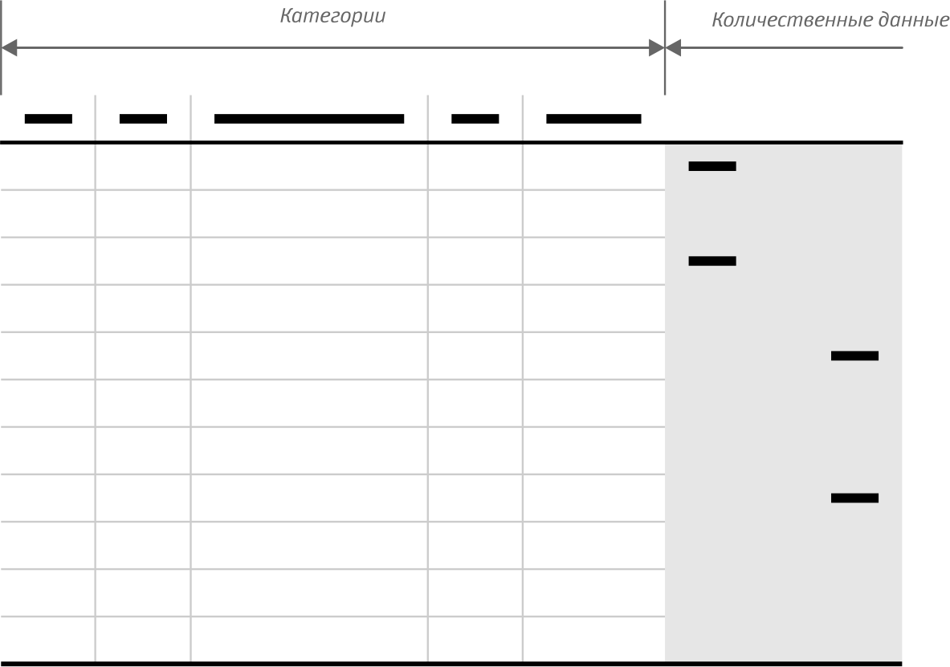
Рис. 1 Общий вид таблицы.
(таблица состоит из категорий и их значений)

График следует использовать, когда у информации есть форма,
а буквальные значения каждой точки, в общем-то, не так важны.

Например: сезонные проявления спроса, рост продаж в
праздничные дни, отдельные выбивающиеся
значения будут лучше смотреться на трафике.

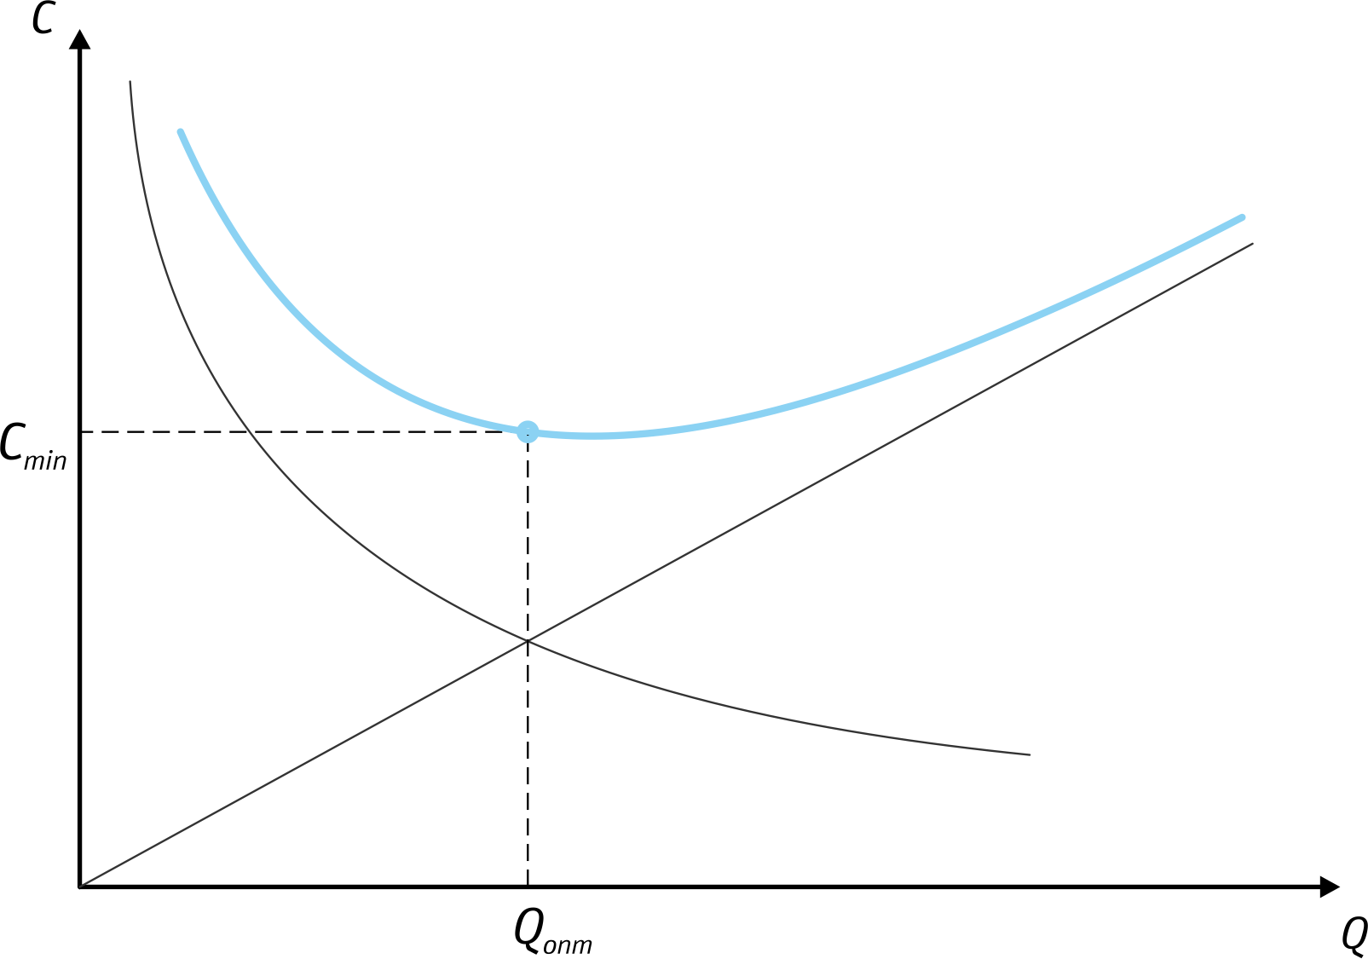
Рис. 2 Общий вид графика
(график визуализирует тренд)

РАСТР И ВЕКТОР
Графический контент [в том числе визуализированная числовая информация] бывает:
1. Растровой (теряет качество при масштабировании)
2. Векторной (качество неизменно при масштабировании)
Растровая графика — это любое изображение, полученное современным цифровым фотоаппаратом, созданное в графическом редакторе или отсканированное.
Оно состоит из «растра», т.е. набора точек с определенной плотностью [разрешением] (Рис. 3).

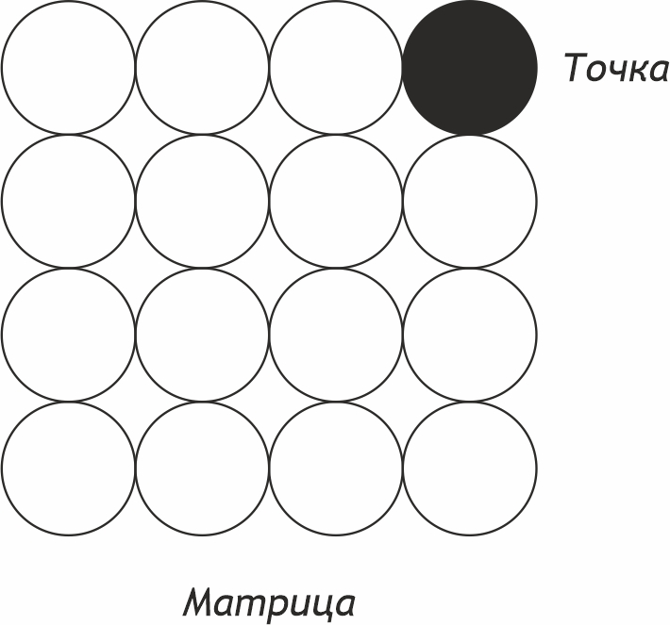
Рис. 3 Растр из 16 точек
(разрешение данного «изображения» — 36 точек на 1 ед.)

Векторная графика — это изображение, состоящая из объектов,
к которым применены свойства (заливка, толщина контура), эффекты (полупрозрачность, тень) и пр.

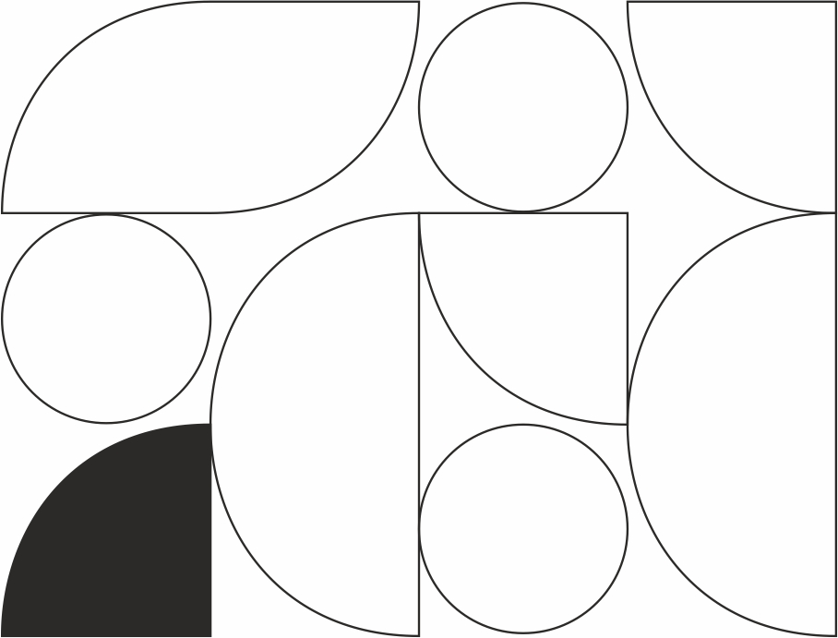
Рис. 4 Набор векторных объектов
(у всех объектов, кроме нижнего есть контур, но нет заливки)

Векторная графика описывается математическими уравнениями
(в частности, кривые Безье) и программным кодом (описывает свойства объектов и документа в общем).
Поэтому векторная графика значительно меньше растровой по размеру и занимаемой памяти на компьютере.

РАБОТА С ГРАФИКОЙ
С векторной графикой работают в векторных редакторах.
Как правило, практически любой векторный редактор умеет обрабатывать как векторную графику, так и растровую.
В связи с этим векторные редакторы также используются для верстки печатных материалов, сайтов, подготовки чертежей, карт, разверток упаковки и пр.
Чтобы векторную графику сделать доступной для большинства приложений (в том числе и офисных программ), в векторном редакторе есть функция экспорт (горячая клавиша Ctrl + E).
С помощью импорта можно, наоборот, поместить растровое изображение в файл. Параметры импорта и экспорта, а также пресеты [наборы готовых настроек] используют для подготовки материалов к печати.

ВЕКТОРНЫЕ РЕДАКТОРЫ
Векторные редакторы бывают платные и бесплатные.
Популярные платные векторные редакторы:
Adobe Illustrator
Adobe InDesign (подходит для верстки многополосных изданий), CorelDRAW (сочетает функции Illustrator и InDesign)
Популярные бесплатные векторные редакторы:
Vectr
InkScape
SVG Edit и пр.

Примечание: шрифт (каким мы его знаем
из повседневной жизни) —
это тоже вектор!

Инструмент работы с вектором — перо . Перо примерно одинаково для всех программ на компьютере и есть в наличии практически в любом приложении (даже в MS Word и MS Excel).
Поэтому и Photoshop, а также Word, Excel и PowerPoint — это тоже фактически векторные редакторы с ограниченным функционалом (в этих программах можно только создавать векторную графику).

Интересный факт: в качестве эксперимента был сделан дизайн
операционной системы iOS 7 в MS Word:
youtube.com/watch?v=RZp7BvQJnU8

ЦВЕТОВЫЕ ПРОСТРАНСТВА
Всего существует разное количество цветовых пространств:
для печати, для отображения на экране, для различных форматов фотографии и пр. Самые важные цветовые пространства —
RGB и CMYK (Рис. 5).

Рис. 5 Цветовые пространства
RGB (слева) и CMYK (справа)

Цветовое пространство RGB основано на вычитании цветов друг из друга и служит для отображения изображения на экране.

Примечание: светодиод выключен — это черный цвет,
включен — белый, различные сочетания
красного синего и зеленого дают цвета.

Цветовое пространство CMYK используется для печати.
Оно основано на сочетании цветов между собой в различных пропорциях, что дает разные оттенки цвета на печати.
Кроме RGB и CMYK, есть еще Lab, sRGB, полиграфический
CMYK с дополнительным зеленым и оранжевым каналом и пр.

КРИВЫЕ БЕЗЬЕ
В основе векторной графики лежат кривые Безье.
Кривые названы в честь их открывателя Пьера БЕЗЬЕ (1910-1999).
Безье был инженером на заводе Рено. Его метод математического описания кривых (Рис. 6) стал особенно востребован при развитии CAD-приложений при проектировании сложных форм поверхностей (например, деталей автомобиля).
Важно: фактически, своим открытием Безье перенес
рисование из аналогового в цифровой мир.

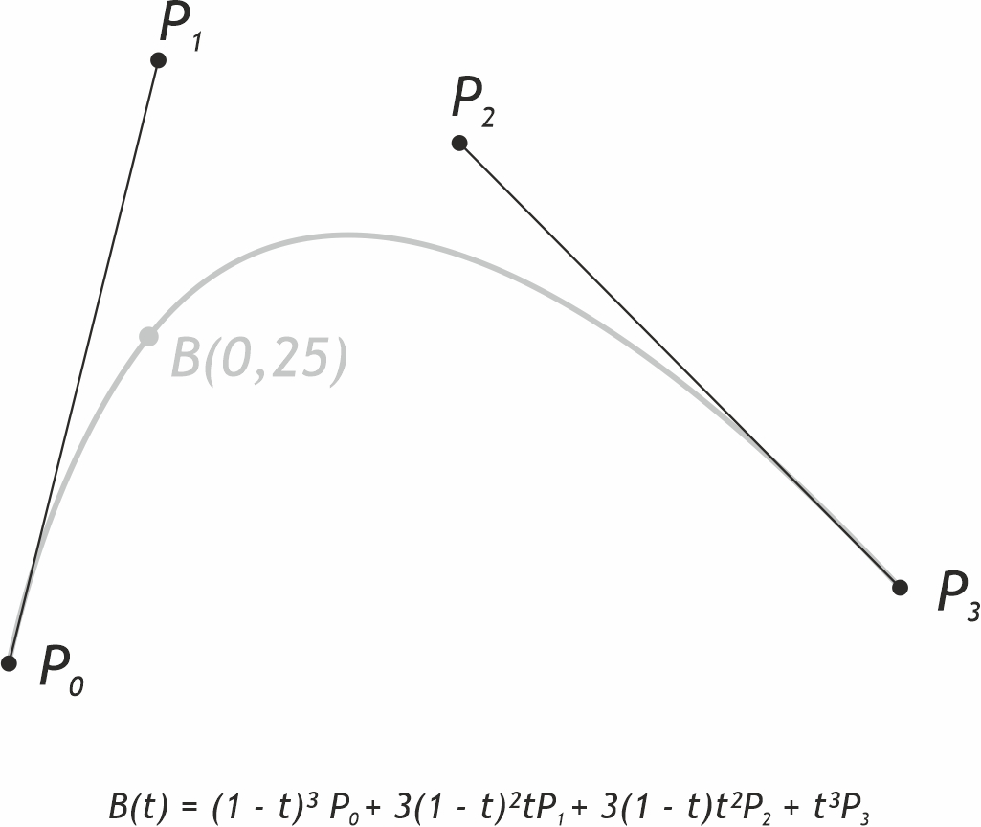
Рис. 6 Математическое описание кривых Безье

Управление формой кривых происходит при помощи
опорных точек. Добавляя точку, вы изменяете параметр t
и плавно перенаправляете ход кривой по нужной траектории.

ИНСТРУМЕНТ ПЕРО
На практике построение кривых происходит достаточно просто.
Для этого используется инструмент перо, о котором говорилось ранее.
В векторных и некоторых растровых (например, в Фотошопе) редакторах функционал пера максимально широкий (Рис. 7).

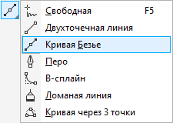
Рис. 7 Многообразие инструментов построения кривых
в CorelDRAW

В большинстве офисных приложений (Ворд, Эксель) перо является лишь дополнением к стандартным фигурам, что само по себе задвигает его на второй план, а отсутствие документации мешает пользователю в полной мере разобраться с данным инструментом.

ТИПЫ ОПОРНЫХ ТОЧЕК
Векторная кривая состоит из опорных точек.
В зависимости от типа точки кривая может иметь различное направление и форму.
Всего существует три типа опорных точек:
одинаковая
(дает одинаково ровные части кривой с двух сторон)
неодинаковая
(части с двух сторон от точки разные)
угловая
(позволяет «сломать» кривую Безье)
Инструмент перо позволяет вам переводить точку из одного типа в другой, а также добавлять и удалять точки «на лету» или при редактировании кривой (Рис. 7).
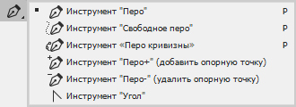
Рис. 7 Инструмент Перо в Фотошопе.
Alt и Ctrl позволяют добавить или изменить тип точки.

ВНУТРЕННЕЕ НАПРЯЖЕНИЕ
В основе хорошей векторной кривой лежит внутреннее напряжение в кривой. В рисовании это также называется упругостью линий (Рис 8).

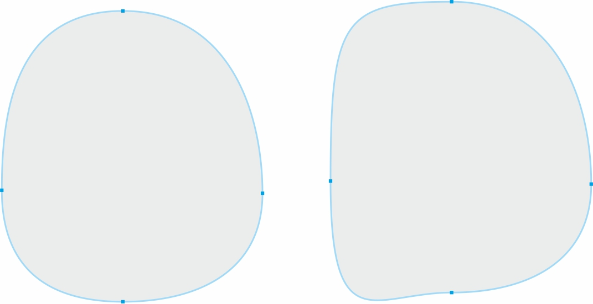
Рис. 8 Отсутствие упругости линий
(фигура слева упругая, а справа — нет)

Поскольку внутри векторной графики математика,
то добиться упругости можно, подбирая соответствующие значения параметров кривой Безье.

ПРАВИЛА ПОСТРОЕНИЯ КРИВЫХ
На практике добиться упругости кривых означает соблюдение следующих трех правил.

1. Располагайте узловые точки на экстремумах,
т.е.в крайних верхних, нижних и боковых точках кривой.
Рис. 9 Используйте минимальное количество опорных точек
в «вершинах» предполагаемой фигуры

2. Следите, чтобы на внешних скруглениях усы не проходили
по телу объекта, а на внутренних — вне его. Тяните усы только
в сторону изгиба кривой, не пересекая линию дуги.
Рис. 10 Не пересекайте линию дуги усом опорной точки,
иначе кривая потеряет упругость

3. Не вытягивайте ус дальше пересечения с воображаемой линией соседнего уса.
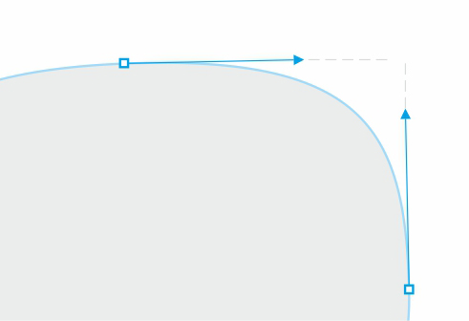
Рис. 11 Не делайте усы опорных точек слишком длинными
или слишком короткими

ЗАКЛЮЧЕНИЕ
Работа в векторном редакторе не отличается от работы в других редакторах. Откройте программу, создайте новые документ.
Для работы с вебом и офисными документами — выбирайте цветовое пространство RGB, для полиграфических работ — CMYK.
В качестве референса подготовьте примерный вид требуемого изображения в блокноте или другом графическом редакторе.
Обведите рисунок и/или доработайте существующий черновик.
Экспортируйте изображение для требуемого приложения.

ПРИМЕЧАНИЕ ПО РАБОТЕ С ГРАФИКАМИ
Отличный редактор для работы с графиками —
Origin (www.originlab.com).
Простейший алгоритм построения графика:
1. Откройте Origin
2. Расширьте окно Book 1 (по желанию, для удобства)
3. В белые ячейки вставьте значения абсцисс и ординат
предполагаемого графика (Origin поддерживает копирование
из сторонних приложений, например, из MS Excel)
4. Выделите значения абсцисс и ординат графика
и нажмите правую кнопку мыши: Plot → Symbol → Scatter
5. У вас появится окно графика.
В меню сверху выберите Analysis → Fitting → Nonlinear Curve Fit →
Open Dialog (или просто нажмите горячую клавишу Ctrl + Y)
6. Введите параметры:
Settings: Function selection
Category: Origin basic functions
Function: Gauss
Нажмите Fit, а в выпадающем окне нажмите No
7. Скорректируйте график под ваши требования
(можно добавить дополнительные оси, выбрать цвет графика,
форму точек и пр.)
8. Экспортируйте график в нужный формат.

ПОЛЕЗНЫЕ ССЫЛКИ
bezier.method.ac
vk.com/topic-4918594_27696136?offset=2180
bureau.ru/soviet/20210327

